* К 16.03.2020: создать модель данных

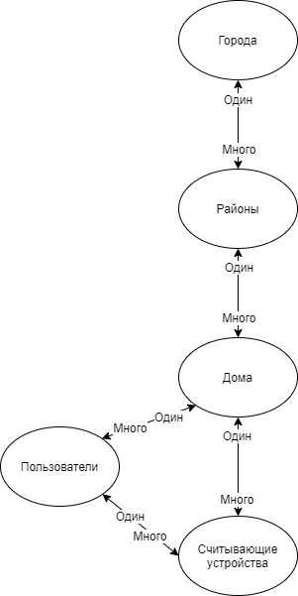

* К 10.04.2020: создать базу данных, основанную на модели
* К 20.04.2020: настроить сервер